COVID-19 – Schutzkonzept
Eishockey-Club Illnau-Effretikon
Version 4.0
1.11.2020
Verfasser:
Christoph Müller
Präsident & Covid-19 Verantwortlicher EIE

Inhalt: Seite:
- Einleitung 2
- Zielsetzungen 2
- Verhaltensregeln 2
- Rückkehrer aus dem Ausland 4
- Präsenzlisten / Selbstdeklaration 5
- Kontaktpersonen 5
- Schutzkonzept Eishockey-Club Illnau Effretikon 6
- Schlussbestimmungen 12
Anhang 1 – Off-ice Räume 13
Anhang 2 – Präzisierungen für Nachwuchsmannschaften 14

1. Einleitung
- Dieses Schutzkonzept wurde auf der Basis des Schutzkonzeptes der ‘Swiss Regio-League’ (V1.0, 22.7.2020 sowie dessen nachfolgenden Anpassungen) und in Zusammenarbeit mit der Betreiberin des Sportzentrums ‘Eselriet’ der Stadt Illnau-Effretikon ausgearbeitet.
- Das Schutzkonzept wurde unter Berücksichtigung der Vorgaben des Bundes (BAG), Swiss Olympic und der kantonalen Behörden des Kantons Zürich sowie der Vorgaben der Stadt Illnau-Effretikon erstellt
- Für den EIE-Nachwuchsbereich wurden leicht abweichende Regeln erstellt. Diese finden sich unter ‘Anhang 2’ zu diesem Konzept.
- Namentlich haben folgende Personen an diesem Konzept mitgearbeitet:
  - Christoph Müller (Präsident EIE)
  - Billy Ersoy (Finanzchef EIE)
  - Mike Häbig (Sportchef EIE)
  - David Gerig (Abteilungsleiter Hochbau, Stadt Illnau-Effretikon)
  - Reto Petrig (Betriebsleiter Sportzentrum ‘Eselriet’, Illnau-Effretikon)

2. Zielsetzungen
- SARS-CoV-19 bestimmt 2020 in einer noch nie dagewesenen Weise unser Leben, Tun und Handeln. Der Eishockeysport ist davon nicht ausgenommen
- Wir wollen als primäres Ziel unsere Gesundheit durch verantwortungsvolles persönliches Verhalten und die Einhaltung der bundesrätlichen Richtlinien erhalten, aber auch so rasch wie möglich wieder Spiele in unserem Eishockeysport ausüben können.
- Die Rahmenbedingungen für eine Rückkehr in einen strukturierten Spielbetrieb werden uns vom Bundesrat, von den Kantonen bzw. vom BAG vorgegeben und müssen regelmässig der Situation und der Strategie gegen Covid 19 angepasst werden. Die vorliegende Version 1.0 des Schutzkonzeptes Spielbetrieb wurde am 1.8.2020 verfasst und unterliegt auf Grund der bundesrätlichen und kantonalen Vorgaben ständig Anpassungen.
- Es ist unser aller persönlicher Verantwortung nach diesen Vorgaben in jeder Situation zu leben, aber auch kritisch und innovativ daran zu arbeiten, um diese Krise zu überwinden und daran täglich zu wachsen.
- Das Konzept wurde ursprünglich für die Bewältigung der 1. Welle von Covid 19 verfasst. Nachdem im Herbst 2020 nun die 2. Welle mit voller Wucht über die Schweiz zieht wurden nochmals substantielle Anpassungen notwendig. Ausserdem steht nun auch der Kanton Zürich in der Pflicht, kantonale Massnahmen zu erlassen, um mit höchster Priorität die Ansteckungszahlen zu reduzieren.

3. Verhaltensregeln
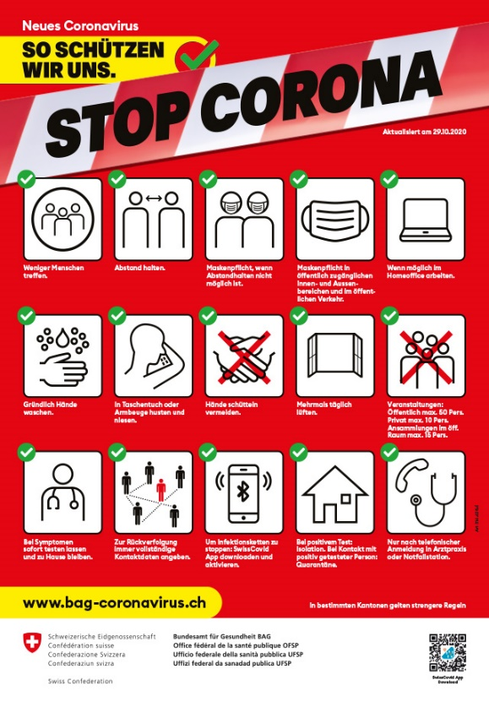
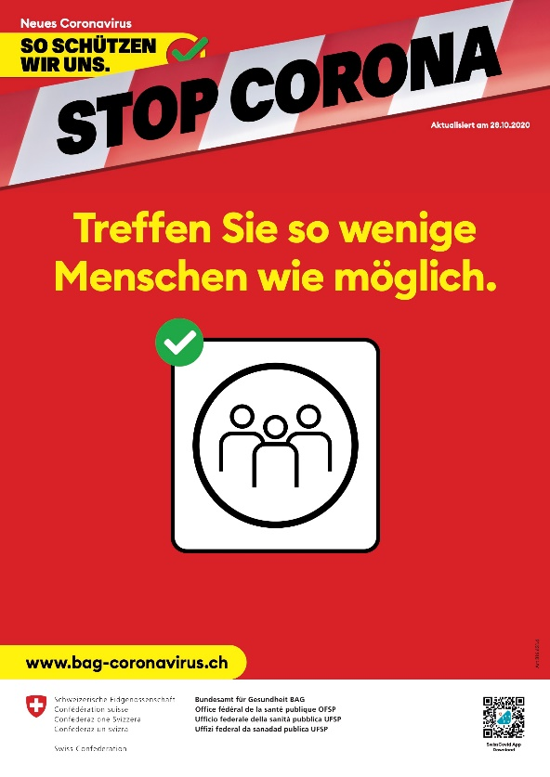

- Spieler oder Staffmitglieder mit jeglichen Krankheitssymptomen bleiben zu Hause und sind strikte angewiesen, sich sofort telefonisch gemäss den clubinternen Richtlinien mit dem verantwortlichen Trainer und dessen Anweisungen strikte zu befolgen.
- Der verantwortliche Trainer informiert umgehend den Covid19 Verantwortlichen der Sportkommission des EIE (Sportchef)
- Bei Covid19 Verdacht wird grundsätzlich gemäss den gültigen Regeln des BAG bzw. der Empfehlungen der Kantonalen Gesundheitsdirektion vorgegangen.
- Link Informationen BAG
- Krankheitssymptome Covid-19:
  - Husten (meist trocken)
  - Halsschmerzen
  - Kurzatmigkeit
  - Fieber (37,5), Fiebergefühl
  - Muskelschmerzen
  - Plötzlicher Verlust des Geruchs- und/oder Geschmackssinns
Seltener:
- Kopfschmerzen
- Magen-Darm-Symptome
- Bindehautentzündung
- Schnupfen
3.1 Social Distancing:
- Eine Ansteckung mit dem Covid19 Virus kann erfolgen, wenn man zu einer erkrankten Person während 15 Minuten weniger als 1,5 Meter Abstand hält. Indem man diesen Abstand einhält schützt man sich und andere Personen vor einer Ansteckung.
- Direkten Körperkontakt (z.B. Händeschütteln, auch ‘Fistbumps’) ist zu vermeiden
- Kann der Abstand von 1,5 Metern nicht eingehalten werden soll nach Möglichkeit eine Schutzmaske getragen werden.
- Bei der Anreise, beim Eintreten in die Sportanlage, in der Garderobe, bei Team-Besprechungen, beim Duschen/WC, nach dem Training/Spiel, bei der Rückreise etc. soll der Abstand von 1,5 Metern zwischen den Personen, wenn immer möglich eingehalten werden.

3.2 Einhaltung der Hygieneregeln des BAG:
- Regelmässiges Händewaschen und/oder Händedesinfektion:
Die Hände sind vor und nach jedem Training/Spiel gründlich mit Seife zu waschen. Händewaschen spielt neben der regelmässigen Desinfektion mit Alkohol eine entscheidende Rolle bei der Verhinderung eine Covid19 Infektion.
- Vor und nach den Trainingseinheit, bzw. den Spielen:
Persönliche Händedesinfektion bzw. regelmässige Raum und Gerätedesinfektion durch das Eisbahnpersonal
- Niesen und Husten:
Strikt in ein Taschentuch oder die Ellbogenbeuge zum Schutz der Umgebung

3.3 Striktes Unterbinden des Infektionsweges:
- Treffen von anderen Menschen auf ein Minimum reduzieren
- Eintrittspforte für den Virus verhindern:
Mund/Nase/Augenbindehaut Hände weg vom Gesicht ! Kein Handschmuck wenn möglich
- Masken:
Die Hygiene-Gesichtsmasken sind v.a. bei unmöglichen Social Distancing wichtig und können das Herausschleudern von Tröpfchen beim Atmen, Husten, Niesen etc. eindämmen aber nicht vollständig verhindern.
3.4 Swiss Covid App:
- Spielern und Staff wird empfohlen, die Swiss Covid-19 App zu nutzen
https://bag-coronavirus.ch/swisscovid-app/
4. Rückkehr aus dem Ausland
- Aus Ländern und/oder Gebieten, die vom Bund mit Quarantäneauflagen belegt sind
(https://www.bag.admin.ch/bag/de/home/krankheiten/ausbrueche-epidemien-pandemien/aktuelle-ausbrueche-epidemien/novel-cov/situation-international.html) gilt:
10 Tage Quarantäne zu Hause

- Aus allen anderen Ländern;
Mit Symptomen:
Unmittelbar in Quarantäne und den PCR Test machen, danach Standard-Prozess gemäss BAG
Ohne Symptome:
Wiedereingliederung in die übrige Mannschaft mit Information über Hygiene / Schutzmassnahmen
5. Präsenzlisten / Selbstdeklaration
- Der EIE führt für sämtliche Trainings und Spiele eine detailliert Präsenzliste mit folgendem Inhalt:
  - Name
  - Vorname
  - Geburtsdatum
  - Wohnort
  - Telefon
  - E-Mail Adresse
  - Zeitraum des Aufenthaltes im und um das Stadion
- Auf der Präsenzliste bestätigt der Trainer, dass er jede Person persönlich angesprochen hat und dass diese symptomfrei ist und sich in den letzten Tagen nicht in einem Risikoland und/oder Risikogebiet aufgehalten hat (Selbstdeklaration)
- Die Trainer halten die Präsenzlisten jederzeit aktuell bereit legen diese sofort nach dem Training/Spiel im dafür zur Verfügung stehenden Ordner im Trainerraum ab.
- Enge Kontakte zwischen Personen müssen auf Aufforderung der Gesundheitsbehörde währen 14 Tagen ausgewiesen werden können.
- Um das Contact Tracing einfacher zu gestalten, müssen grundsätzlich Präsenzlisten (Trainings, Spiele, Transporte, Rapporte, Hotelunterkünfte, externe Verpflegung etc.) geführt werden.
- Die Präsenzlisten gelten auch für Gastmannschaften. Die jeweiligen Trainer des EIE’s sind für die Einsammlung dieser Listen und Ablage im Ordner im Trainerraum zuständig.
- Der EIE weist sämtliche Mitglieder und Zuschauer darauf hin, dass bei Symptomen von Covid19 oder dem Aufenthalt in einem Risikogebiet der Zugang zum Sportzentrum Eselriet sowie die Teilnahme an sämtlichen Trainings und Spielen strikte untersagt ist.

6. Kontaktpersonen
Der EIE bestimmt folgende Kontaktpersonen:
- Covid-19 Verantwortlicher der Organisation:
Christoph Müller, Präsident Eishockey-Club Illnau-Effretikon
(präsident@eie.ch)
- Interner Verantwortlicher für Präsenzlisten und Contact Tracing:
Mike Häbig, Sportchef Eishockey-Club Illnau-Effretikon
(sportchef@eie.ch)
- Verantwortlicher für das Sportzentrum ‘Eselriet’ Effretikon
Reto Petrig, Betriebsleiter
(reto.petrig@ilef.ch)

7. Schutzkonzept Eishockey-Club Illnau-Effretikon
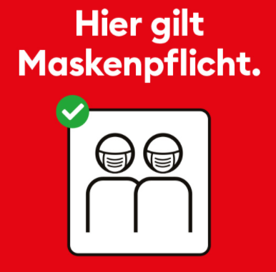
Innerhalb der Eishalle des Sportzentrums Eselriet in Illnau-Effretikon gilt eine generelle Maskenpflicht.

7.1 An- Abreise (gilt für Heim- und Gastmannschaften sowie Funktionäre und Schiedsrichter)
- Die An- und Abreise der EIE Mannschaften soll wenn immer möglich individuell mit ÖV (Maskenpflicht) oder eigenen Transportmitteln erfolgen (wenn mehr als ein Spieler im PW Maskenpflicht)
- Falls die Mannschaft in Bussen fährt wird grundsätzlich nur jede 2. Sitzplatz besetzt, wenn möglich nur jede 2. Reihe. Wenn diese Distanzregel nicht eingehalten werden kann gilt eine strikte Maskenpflicht !
- Es ist eine strikte Präsenzliste zu führen
- Vor Eintritt ins Stadion sind die Hände erneut zu desinfizieren

7.2 Gebrauchsmaterial / Entsorgung
- Es ist darauf zu achten, dass, wo immer möglich, nur personalisiertes Material benutzt wird (Bsp: beschriftete Trinkflaschen, eigene Handtücher etc.)
- Überall genügend Desinfektionsmittel, evtl. individualisierte Fläschchen Abgabe
- Einweg ‘Schweisstücher’ (Papier) auf den Spielerbänken mit genügend Entsorgungskapazität (schliessbare Container auf der Spielerbank)
- Materialverantwortliche und Betreuer arbeiten immer mit Maske und Handschuhen
- KEINE Desinfektion von Stöcken und Pucks
- Beim Waschen der Trikots und Stulpen und allfälligem Gebrauchsmaterialien muss dies zum Schutz des Materialverantwortlichen unter Befolgung der Hygienemassnahmen (Maske und Handschuhe) erfolgen.

7.3 Garderoben
- Distanz: (1,5m) und Hygienevorschriften haben 1. Priorität !
- Streng limitierter Zugang: Es sind nur Spieler und definierter Staff bzw. Schiedsrichter zugelassen. Keine Besucher ! - gilt auch für Clubvertreter und Medien
- KEINE Eltern sind in den Garderoben und Gängen vor den Garderoben erlaubt! Der jeweilige Trainer der U9 Mannschaften kann maximal 4 Elternvertreter als Betreuungspersonen definieren, für diese gelten die Vorgaben für ‘Betreuer’ (Masken & Handschuhpflicht)
- Die Aufenthaltszeit in den Garderoben ist auf ein Minimum zu beschränken
- Die Hände werden bei jedem Eintritt desinfiziert
- Es wird nur jeder 2. Platz besetzt
- Falls die Grösse der Garderobe dies verunmöglicht: Zusatzgarderobe oder Alternativen suchen (die Gänge gelten als Fluchtweg und müssen frei gehalten werden)
- Individualisierte (angeschriebene) Trinkflaschen und Teebecher sind Bedingung
- Offene Nahrungsmittel sind verboten (nur individuelle, verpackte Nahrungsmittel/Zusatzpräparate sind erlaubt) Entsorgung sicherstellen.
- Kaffeemaschinen und offene Trinkautomaten sind verboten
- Es besteht ein Verbot für Ventilatoren und Trocknungsgebläse (z.B. Handschuh/Schlittschuhtrockner)
- Der Raum im EG mit den Kleiderschränken (neben Garderobe 1) ist ausschliesslich zur Ein- und Auslagerung von Ausrüstung betretbar. KEIN Umziehen in diesem Raum !
- Maximale Lüftung mit maximaler Frischluftzufuhr während der Anwesenheit. Gründliche Lüftung nach jeder Drittels Pause
- Raum- und Geräte Desinfektion wird nach dem Standard der Stadt Illnau-Effretikon nach jedem Gebrauch durchgeführt
- Für Medical Staff / Materialwarte / Reinigung- und Entsorgungspersonal bestehen Masken- und Handschuhpflicht

7.4 Nasszellen / Duschen
- Duschen in den Garderoben ist bis auf Weiteres verboten !
- Abstandsregeln (1,5m) einhalten
- Nur jeder 2. Duschkopf ist in Betrieb
- Staffelung, deshalb genügend Zeit einberechnen
- Die Aufenthaltsdauer ist zu minimieren z.B. 10-12 Spieler, maximal 10 Minuten duschen
- Die Nutzung von Haar- / und Händetrocknern und Föhns ist verboten
- Kontrollierte Reinigung/Desinfektion (insbesondere Berührungsflächen) und Lüftung nacxh jedem Gebrauch

7.5 Toiletten
- Auf Staffelung achten
- Nur jedes 2. Pissoir ist offen
- Es müssen immer genügend Desinfektionsmittel vorhanden sein
- Reinigung / Desinfektion (insbesondere Berührungsflächen)

7.6 Spielbetrieb
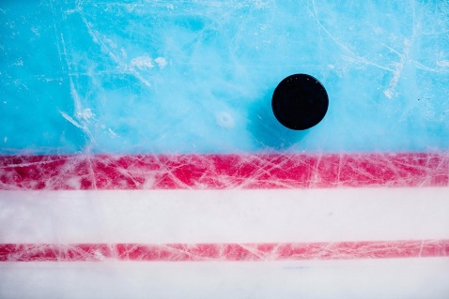
Entscheid Regio League, 28.10.2020:
‘Innerhalb der verschärften Massnahmen zur Bekämpfung der Corona-Pandemie haben inzwischen verschiedene Kantone ein Trainings- und Wettkampfverbot für Mannschaftssportarten im Amateurbereich und/oder die Schliessung von Sportzentren beschlossen. Da eine Weiterführung des Meisterschaftsbetriebs in der Regio League unter den gegebenen Voraussetzungen kaum mehr umsetzbar ist, wird die Saison auf allen Stufen des Amateur-Eishockeys vorübergehend unterbrochen.’

Sollte der Spielbetrieb im Laufe der Saison 2020/21 wieder aufgenommen werden können, so gelten die nachfolgenden Regeln wie gewohnt bis auf Widerruf:
Warm-up Off Ice:
- Wenn immer möglich Outdoor und in Kleingruppen
- Falls Indoor: Abstandsregeln einhalten, gemäss Schutzkonzept für den Trainingsbetrieb
- Zugewiesene Örtlichkeit für Heim- und Gastmannschaften sowie Schiedsrichter (ausgewiesen im Situationsplan des ‘Eselriet’ – Anhang 1)
- Händedesinfektion vor Rückkehr in die Garderobe

Warm-up On-ice:
- Definiertes, halbes Eisfeld pro Mannschaft
- Separate Zugänge, falls nicht möglich gestaffelter Zugang
- Handdesinfektion nach Abschluss des Warm-up

Spielereinlauf / Begrüssung vor dem Spiel:
- Gestaffelter Einlauf der Teams und der Schiedsrichter
- Wenn möglich separate Zugänge für Teams und Schiedsrichter
- Teams bleiben in ihrer zugewiesenen Spielhälfte
- Aufstellung des Teams auf der blauen Linie, Begrüssung ohne Körperkontakt mit Stockgruss
- Ehrungen vor dem Spiel sind möglich, ohne Körperkontakt und unter Einhaltung der Abstandsregeln

Verabschiedung nach dem Spiel:
- Die Teams stellen sich nach dem Spiel auf der blauen Linie auf
- Verabschiedung mittels Stockgruss
- Kurze Verabschiedung der Teams bei den Fans ist erlaubt (Stockgruss vor der Tribüne) Keine Abgabe von Material (Stöcke, Handschuhe etc.) an die Fans
- Kein Fist-Bump, Kein Handshake, auch nicht mit Handschuhen
- Rückkehr in die Garderobe ohne Kontakt mit Spielern der gegnerischen Mannschaft
- Kein unmittelbarer Kontakt mit Fans (Achtung: KEINE Kids im Garderobenbereich !)
- Keine Gespräche / Diskussionen mit Funktionären / Schiedsrichtern
- Schiedsrichter gehen ohne Verabschiedung in die eigene Garderobe

Spielerbank:
- Die Teams müssen gestaffelt auf ihre Spielerbänke einlaufen
- Keine Maskenpflicht für Coaches und Spieler auf der Spielerbank
- Für medizinisches Personal und Betreuer besteht eine Masken- und Handschuhpflicht
- Individuelle Sitzordnung der Spieler ist erlaubt
- Personalisierte Frottee Tücher oder Schweisstücher zum Einmalgebrauch (Entsorgungsmöglichkeiten im Bankbereich, verschliessbare Behälter)
- Die Mannschaften entsorgen die Behälter selbständig nach jedem Gebrauch in Containern
- Personalisierte Trinkflaschen

Strafbank:
- Abstands- und Hygieneregeln müssen jederzeit gewährleistet sein und umgesetzt werden
- Masken müssen vor Ort dem Strafbankbetreuer verfügbar sein
- Für Funktionäre bei den Strafbänken besteht Masken- und Handschuhpflicht
- Entsorgungspflicht der gebrauchten Flaschen/Becher und Einwegtücher durch Funktionäre in verschlossenen Behältern und anschliessend in Containern
- Die Schiedsrichter sind aufgefordert, sich die Hände regelmässig zu desinfizieren. Hierzu sehen ihnen auf der Strafbank/Zeitnehmerraum Desinfektionsmittel zur Verfügung

Funktionäre (Zeitnehmer, Speaker etc.):
- Abstandsregeln (1,5m) gelten auch für alle Arbeitsplätze, sonst Maskenpflicht (Ausnahme Speaker)
- Das Personal ist auf ein Minimum zu reduzieren (nur so viel wie nötig, keine Gäste/Zuschauer)
- Maskenpflicht für alle ‘externen Kontakte’ mit Schiedsrichtern / Coaches etc.
- Im Zeitnehmerraum müssen genügend Masken für Schiedsrichter und Personal zur Verfügung stehen..
- Die Entsorgungsmöglichkeit im Zeitnehmerraum muss sichergestellt werden (verschliessbare Behälter)

Verpflegung während und nach dem Spiel:
Verpflegung im Restaurant: (massgeblich ist das Reglement des Pächters)
- Abstandsregeln / Hygienemassnahmen sind einzuhalten und zu kontrollieren
- Serviert wird durch das Personal mit Masken, kein Buffetservice, keine Selbstbedienung
- Keine Kuchenbuffets der Nachwuchsmannschaften
Verpflegung in den Kabinen:
- Serviert wird durch Staff mit Maske und Handschuhen
- Es darf nur Wegwerfgeschirr benutzt werden
- Individuelle Trinkflaschen oder Getränke aus Büchsen/Flaschen sind erlaubt
- Die Entsorgungsmöglichkeit vor Ort ist sicherzustellen (verschliessbare Behälter)
- Die Schiedsrichter verpflegen sich immer in der Garderobe oder in einem separaten Raum unter Einhaltung der Abstandsregeln

Medizinische Versorgung:
- Der Sanitätsraum entspricht den Hygiene- und Distanzvorschriften
- Nach jedem Gebrauch wird der Raum gelüftet und desinfiziert
- Das medizinische Personal trägt Masken / Augenschutz und Handschuhe
- Die lokalen Notfallteams (Sanitäter) sind zu allen Zeiten Covid19 konform ausgerüstet
- Sanitäter, Personal der Rettungsdienste tragen während ihrem Einsatz Masken und Handschuhe

Medien / Interviews:
- Die Abstands- und Hygieneregeln müssen bei Interviews und Spielbeobachtung strikte eingehalten werden.
- Sollte dies nicht gewährleistet sein, gilt Maskenpflicht

7.7 Zuschauer
Zutritt / Kasse:
- Beim Betreten des Sportzentums Eselriet besteht eine generelle Maskenpflicht
- Es werden maximal 600 Personen eingelassen
- Der Zutritt erfolgt über eine Vereinzelungsschleuse am Seiteneingang des Foyers
- Der Kassenbereich wie auch die Treppenhäuser sind für Spieler/Zuschauer gesperrt
- Zugang der Spieler ausschliesslich über die Rampe
- Vor der Kasse werden Namen und Kontakt-Adressen der Zuschauer aufgenommen (Contact Tracing)
- Die Kontaktlisten werden durch die Funktionäre gesammelt und aufbewahrt
- Jeder Zuschauer erhält einen nummerierten Zuschauerausweis, welchen er beim nächsten Eintritt vorweisen muss
- Saisonkarten und Mitliederausweise sind davon ausgenommen, sie zeigen ihre Karte unaufgefordert dem Kontrollpersonal
- Das Funktionärspersonal trägt Schutzmasken und Handschuhe (Kasse)
Zuschauertribünen:
- Die Abstandsregeln (1,5m) sind wenn immer möglich einzuhalten – diese sind markiert
- Körperkontakt ist zu vermeiden
- Vor dem Eintritt auf die Tribüne müssen die Hände desinfiziert werden
Haftungsausschluss:
Die Zuschauer besuchen die Eishockeyspiele auf eigenes Risiko. Der EIE lehnt jegliche Haftung bei einer möglichen Infizierung oder Erkrankung mit COVID-19 in Zusammenhang mit einem Eishockeyspiel ab.

7.8 Trainingsbetrieb
Der Trainingsbetrieb des EIE’s wird per 2. November 2020 wieder aufgenommen, allerdings mit strengen Auflagen. Als Grundlage gelten die beschlossenen Massnahmen für den Trainingsbetrieb gemäss den ‘EIE Corona-News’ vom 31. Oktober 2020.
Generell:
- Keine Durchmischung von Trainingskadern (weder innerhalb des EIE’s noch mit anderen Vereinen).
- Die Stufenleiter/Trainer bieten Spieler und Spielerinnen für Trainingsgruppen auf. Sie sind für die strikte Einhaltung der Schutzmassnahmen verantworlich.
- Spieler und Eltern sind mitverantwortlich für die Einhaltung sämtlicher Regeln. Weder der Vorstand noch die Trainer können die alleinige Verantwortung übernehmen.
- Wir weisen ausdrücklich darauf hin, dass es jedem Spieler/Spielerin freisteht, unter den aktuellen Bedingungen am Training teilzunehmen. Dies gilt auch für Trainer und Staff. Wer am Training teilnimmt ist sich der Gefahr einer Quarantäne oder gar Ansteckung bewusst.
Eishockeyspieler und -spielerinnen ab dem 16. Lebensjahr (nach dem 16. Geburtstag):
- Mannschaftstraining und Körperkontakt sind verboten.
- Es gilt ein Mindestabstand von 1.5m zwischen Spielern/Torhüter/Trainer.
- Einzel- und Techniktraining sind erlaubt.
- Trainingsgruppen mit maximal 15 Personen (inklusive Trainer) sind erlaubt.
- Spieler und Spielerinnen tragen bis zum Betreten des Eisfeldes eine Maske.
Eishockeyspieler und -spielerinnen unter 16. Jahren (vor ihrem 16. Geburtstag):
- Das Training ist uneingeschränkt erlaubt.
- Alle Spielerinnen und Spieler tragen bis zum Betreten des Eisfeldes eine Schutzmaske. Ausnahme: U11 und jünger.

8. Schlussbestimmungen
- Dieses Schutzkonzept wird laufend an die Gegebenheiten des Covid19 und die Vorgaben des BAG’s und des Kantons Zürich sowie der Regio-League angepasst.
- Eine aktualisiert Version wird jeweils auf der Home-Page des EIE’s (‘eie.ch’) abgelegt
- Das Konzept ist verbindlich für alle Spieler, Trainer, Funktionäre, Vorstände und Nachwuchseltern des EIE’s
- Zuwiderhandlung gegen das Konzept kann bis zum Ausschluss aus dem Verein führen oder eine Verzeigung bei der Polizei zur Folge haben.

Effretikon, 1. November 2020

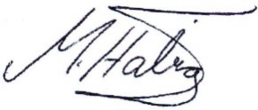
Vorstand EIE:
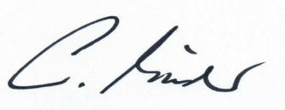
Christoph Müller Mike Häbig
Präsident Sportchef

Anhang 1 – Situationsplan ‘Eselriet’ mit Off-Ice Sektoren für Heim- und Gastmannschaften sowie Schiedsrichter
Kontrolle und Einhaltung dieser Zonen obliegt den jeweiligen Trainern

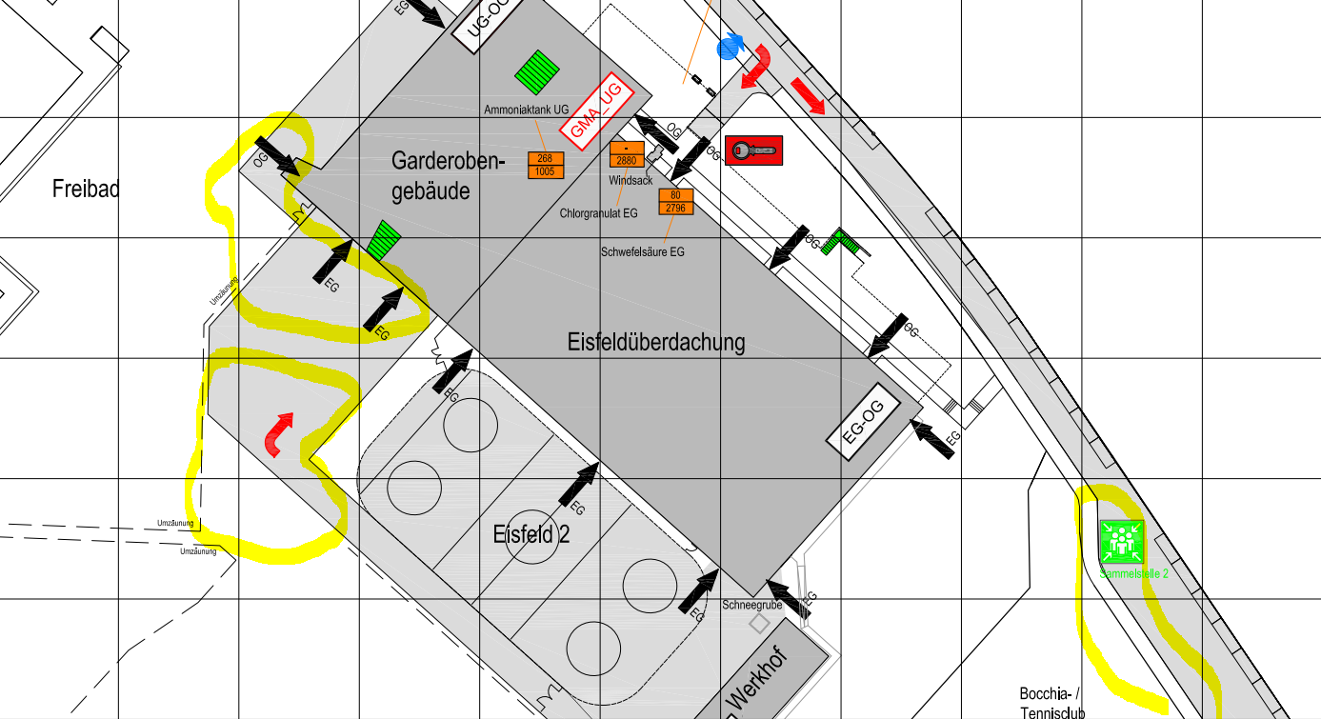
Schiedsrichter
Gastmannschaft
Heimmannschaft

Anhang 2 – Präzisierungen zum Schutzkonzept für die Nachwuchsmannschaften des EIE’s

Reinigungen:
Vereinsmaterial
Pylonen, Pneus, Toblerone etc.
Die Stadt stellt spezielles Reinigungsmaterial zur Verfügung, damit grossflächig gereinigt werden kann. Die Trainer organisieren jeweils Spieler, welche diese Arbeit nach dem Training erledigen

Duschen
Duschen im Sportzentrum Eselriet ist bis auf Weiteres verboten.
Um das Sportplatz-Team zu entlasten empfehlen wir, dass die U9 und U11 Mannschaften ohne Duschen nach Hause gehen. Dies verkürzt auch die gemeinsame Aufenthaltsdauer in der Garderobe nach dem Training.
Eltern in den Garderoben:
Auf den Stufen U9 und U11 helfen jeweils 3-5 Eltern beim Umziehen. Diese Eltern müssen von den Trainern auf den Präsenzlisten erfasst werden und tragen Masken und Handschuhe.

Funktionäre:
Grundsätzlich gelten die Regeln gemäss Punkt 7.6 in diesem Konzept. Insbesondere muss die Anzahl der Funktionäre auf ein Minimum reduziert werden. (Nur Speaker, Zeitnehmer und Reporter sind im Funktionärshäuschen erlaubt, die Strafbank-Verantwortlichen halten sich nicht im Funktionärshäuschen auf).

EIE-Büssli / Car:
Kinder unter 12 Jahren dürfen ohne Masken im Büssli reisen. Für alle anderen gilt strikte Maskenpflicht. Falls ein Car gemietet wird (U20) gelten dort die Regeln wie für die 1. Mannschaft (1,5m Abstand, nur jede 2. Reihe besetzt, sonst Maskenpflicht).

Team-Staff:
Es sind nur Spieler, Trainer und ein Betreuer an der Bande erlaubt. Betreuer tragen Masken und Handschuhe.

Hockeyschule/ Laufschule:
- Für die Teilnehmer der Hockeyschule gilt die Maskenpflicht ab Eintritt in die Halle
- Jeder Teilnehmer darf von einem Elternteil/Angehörigen in die Garderobe begleitet werden und kann dort beim Einkleiden mithelfen. Es gilt jedoch auch für diese Personen die Maskenpflicht
- Duschen nach dem Training ist untersagt

